Manual de ingreso a la herramienta de consulta abierta

Para ingresar a la herramienta de consulta abierta, ingresar al siguiente link:
https://psicologiacr.com/formulario-inicio-sesion-consulta-abierta-reglamento-elecciones/

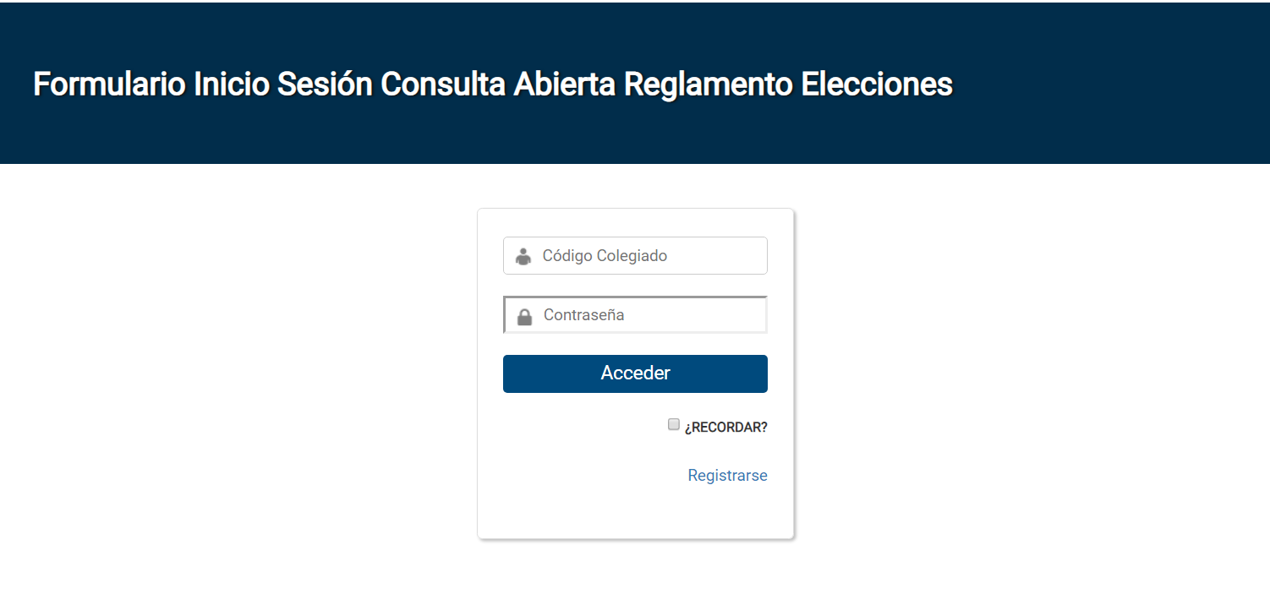
En caso de no tener cuenta de acceso dar clic en “Registrarse” y completar los datos de formulario. Es importante indicar que el Código de colegiado corresponde al nombre de usuario que va utilizar.
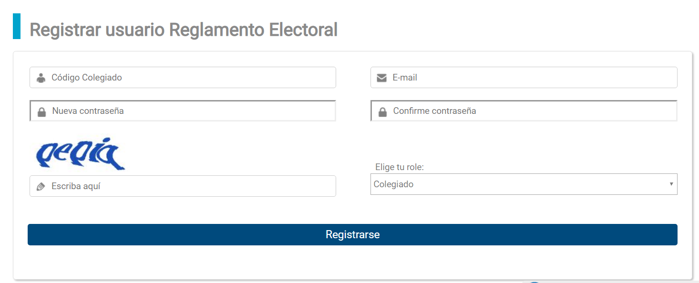

Al ingresar a la plataforma aparecerá la propuesta estructurada diferentes pestañas según capítulos y artículo.

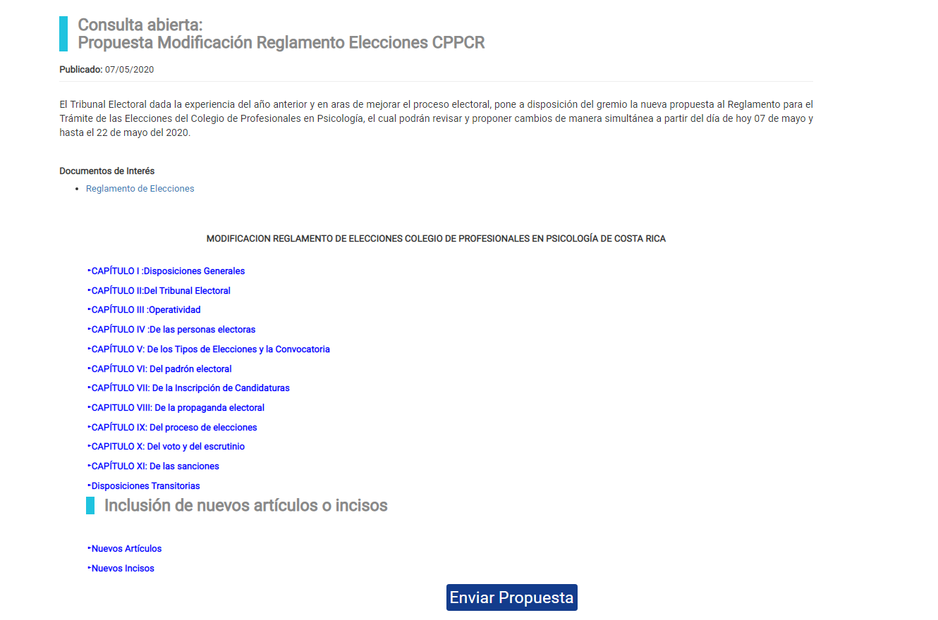

Para registrar una propuesta en uno de los artículos se selecciona el artículo de interés y se desplegará un formulario para registrar el texto sustitutivo a dicho artículo seleccionado con su respectiva justificación técnica y se da clic a botón de “Insertar”
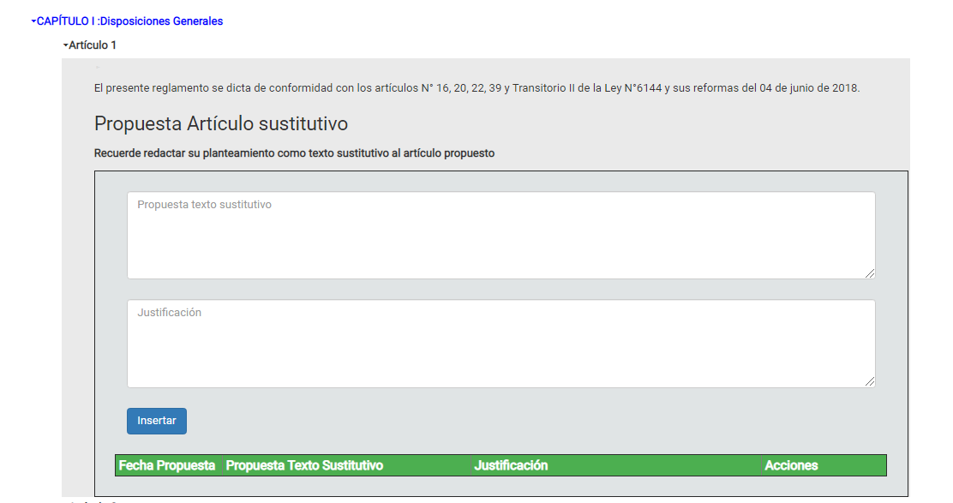

Para enviar la propuesta es necesario dar clic “Enviar Propuesta”


